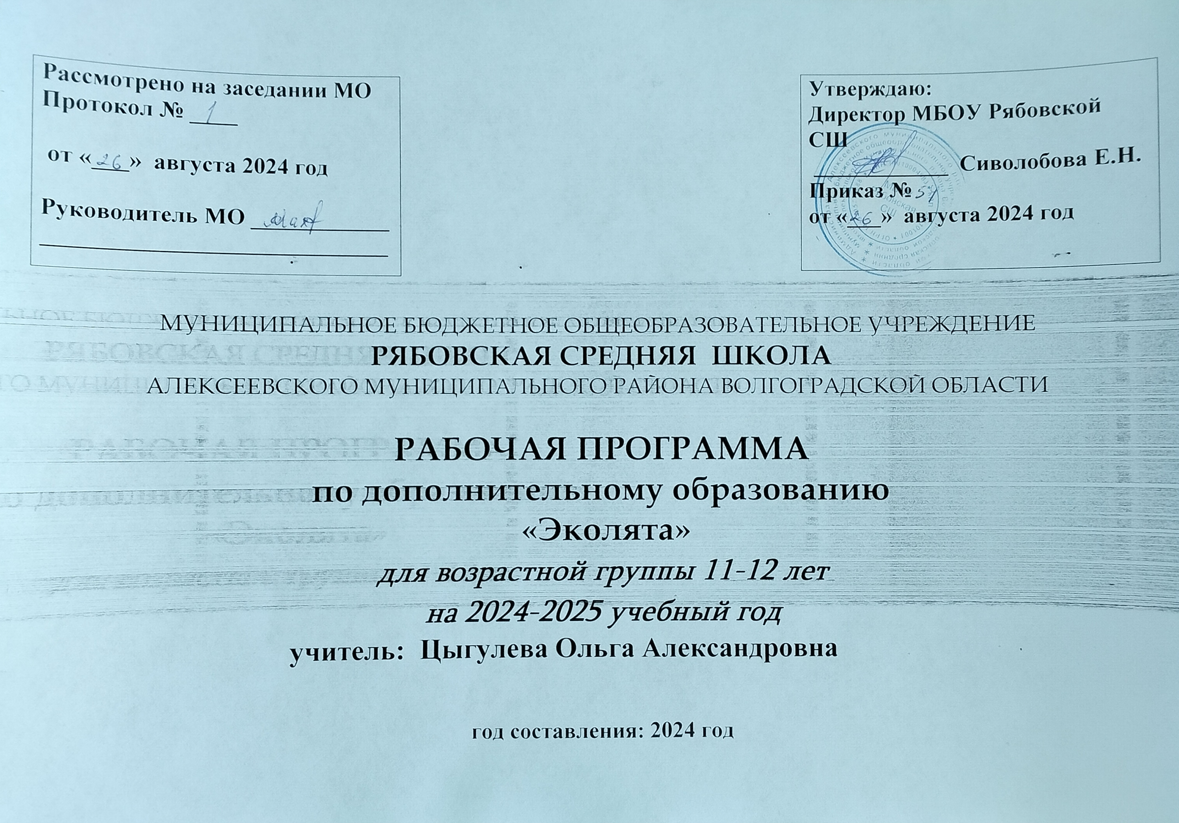

Пояснительная записка
Дополнительная общеобразовательная общеразвивающая программа «По экологическому воспитанию разработана на основе следующих нормативных документов:
- Федерального закона Российской Федерации от 29 декабря 2012 г. № 273-ФЗ
«Об образовании в Российской Федерации»;
- Концепции развития дополнительного образования детей (утверждена распоряжением Правительства Российской Федерации от 04 сентября 2014 г. № 1726-р);
- Порядка организации и осуществления образовательной деятельности по дополнительным общеобразовательным программам (утвержден приказом Министерства просвещения РФ от 9 ноября 2018 г. № 196);
- Санитарно-эпидемиологических требований к устройству, содержанию и организации режима работы образовательных организаций дополнительного образования детей (Утверждены постановлением Главного государственного санитарного врача Российской Федерации от 04 июля
2014 г. № 41;
- Методических рекомендаций по проектированию дополнительных общеразвивающих программ, включая разноуровневые программы (письмо Минобрнауки России от 18 ноября 2015 г. № 09-3242).

Новизна программы в том, что она совмещает в себе экологическое образование и занятия художественно прикладным творчеством. Программа носит комплексный интегративный характер, направлена на интеграцию разных видов деятельности ребѐнка, охватывает основные направления его развития. Предполагается связь содержательного компонента программы со школьными предметами: биология, экология, краеведение, литература.

Актуальность и педагогическая целесообразность разработанной программы продиктована также отсутствием в теории и практике экологического образования в начальной школе единой, рассчитанной на весь период обучения, программы дополнительного образования с экологической направленностью для младших школьников.
Любознательность младшего школьника, пытливость его ума, быстрая увлекаемость новым заставляет расширять границы информационного пространства, предлагаемая программа позволяет в большем объеме и более разнопланово донести до ребенка неизвестное, загадочное, тайное, открывая перед ним горизонты информационного поля.
Появляется возможность организовать работу с различного рода детской познавательной литературой, литературой энциклопедического характера. При введении в образовательный процесс проектно-исследовательской деятельности, не менее важно проведение на занятиях практических работ, минимум которых обозначен в программе.
Наличие в ОУ материально-технической базы (программное обеспечение, библиотечный фонд, наличие интерактивной доски, компьютерных классов, DVD, видеотехника) дает основание для активного включения обучающихся в процесс обретения знаний в урочном и внеурочном пространстве.
Данная программа относится к области экологического образования и сочетает традиционные и новые способы воздействия на личность ребѐнка средствами природы.

Цель программы: формирование у воспитанников на интеллектуальной и эмоционально-чувственной основе сознательного, нравственно-этического отношения к окружающей среде.

Задачи программы:

Образовательные:

- Сформировать систему эколого-биологических знаний.
- Сформировать знания о многообразии живых форм родного края.
- Обогатить общий и сформировать тематический словарный запас. 4. Сформировать трудовые знания, умения, навыки, закрепить на практике.

Развивающие:

- Развивать способности чувствовать красоту природы и выражать эмоции.
- Развивать индивидуальные способности детей.
- Развивать любознательность, как основу познавательной деятельности.
- Развивать умения: самостоятельно приобретать, анализировать, синтезировать, применять знания, планировать свою деятельность, ориентироваться в задании.

Воспитательные:

- Сформировать представление о самоценности любой формы жизни.
- Сформировать потребности экологически целесообразного поведения и деятельности человека.
- Сформировать чувства красоты природы при изготовлении поделок.
- Сформировать чувство ответственности за инструменты, оборудование кабинета. 5. Прививать любовь к труду, учить доводить до конца начатое дело.

Отличительная особенность программы состоит в повышении эффективности экологической и краеведческой работы с младшими школьниками, что позволяет подготовить их к участию в эколого-краеведческой деятельности на последующих этапах образования.

Сроки реализации программы и возраст воспитанников

Программа рассчитана на детей 11-12 лет. Срок реализации программы – 1 год.

Формы и режим занятий

Реализация программы рассчитана на 34 часа в год. Занятия кружка проводятся 1 раз в неделю по 1 часу. Осуществляются как групповые занятия так и индивидуальные консультации.
Режим занятий соответствует санитарно-эпидемиологическим требованиям дополнительного образования и предусматривает на занятиях: динамические паузы, смену видов деятельности, упражнения здоровьесберегающего характера.

Ожидаемые результаты И способы определения их результативности

По итогам Программы ожидаются следующие результаты:
- Привлечение учащихся к просветительской деятельности;
- Участие кружковцев в проектной деятельности различного уровня;
- Организация и проведение школьных экологических акции;
- Оформление памяток, листовок, стенгазет, буклетов, презентаций;
- Работа по озеленению территории школы

Предполагаемые результаты реализации Программы
Результативность. Организация внеурочной деятельности по экологическому направлению «Моя первая экология» организуется с целью формирования у школьников умения учиться, как универсального учебного действия.
Результаты изучения курса представлены следующим образом:
предметные; метапредметные; личностные.
Личностными результатами являются:
- интерес к познанию мира природы;
- потребность к осуществлению экологически сообразных поступков;
- осознание места и роли человека в биосфере как существа биосоциального; • преобладание мотивации гармоничного взаимодействия с природой с точки зрения экологической допустимости; • установка на безопасный здоровый образ жизни.
Метапредметными результатами являются:
- способность регулировать собственную деятельность, направленную на познание окружающей действительности и внутреннего мира человека;
- способность осуществлять информационный поиск для выполнения учебных задач;
- осознание правил и норм взаимодействия со взрослыми и сверстниками в сообществах разного типа;
- способность работать с моделями изучаемых объектов и явлений окружающего мира.
Предметными результатами являются:
- усвоение первоначальных сведений о сущности и особенностях объектов, процессов и явлений, характерных для природной действительности;
- владение базовым понятийным аппаратом (доступным для осознания младших школьников), необходимым для дальнейшего образования в области естественно – научных дисциплин;
- умение наблюдать, исследовать явления окружающего мира, выделять характерные особенности природных объектов, описывать и характеризовать факты и события, происходящие в природе.
Значение курса состоит в том, что в ходе его изучения школьники овладевают практико – ориентированными знаниями для развития их экологической и культурологической грамотности и соответствующих ей компетенций; умение использовать разные методы познания, соблюдать правила поведения в природе и обществе, способность оценивать свое место в окружающем мире, участвовать в его созидании и др.
Важно помнить, интерес к работе и посильность во многом определяют успех. Мотивация является незатухающим источником энергии для самостоятельной деятельности и творческой активности.
Программа предусматривает достижение 3 уровней результатов
Первый уровень результатов предполагает приобретение новых знаний, опыта решения задач по различным направлениям. Результат выражается в позитивном отношении детей к базовым ценностям общества, в частности к природе.
Второй уровень результатов проявляется в активном использовании школьниками своих знаний, приобретении опыта самостоятельного поиска информации, систематизации и оформлении интересующей информации, ценностного отношения к природе и окружающему миру.
Третий уровень результатов предполагает получение школьниками самостоятельного опыта экологической деятельности. Он проявляется в участии детей в различных природоведческих конкурсах, викторинах, выполнение творческих работ и проектов по самостоятельно выбранному направлению.
Оценивание результатов. Система отслеживания и оценивания результатов представлена будет на выставках, конкурсах, проектах, различных соревнованиях.

Учащиеся должны з н а т ь :
- наиболее типичных представителей животного мира России,
- какую пользу приносят представители животного мира;
- планета Земля - наш большой дом;
- Солнце - источник жизни на Земле;
- неживое и живое в природе;
- основные группы растительных и животных организмов и их приспособленность к условиям существования (примеры);
- влияние деятельности человека на условия жизни живых организмов (примеры);
- значение тепла, света, воздуха, почвы для живых существ, связи между ними (примеры);
- значение растений и животных в жизни человека, условия их выращивания и правила ухода;
- многообразие растений, животных, грибов, экологические связи между ними;
- основные виды растений и животных различных экосистем (леса, луга и т. д.);
- организмы, приносящие ущерб хозяйству человека, и некоторые меры борьбы с ними;
- человек существо природное и социальное; разносторонние связи человека с окружающей природной средой;
- условия, влияющие на сохранение здоровья и жизни человека и природы;
- позитивное и негативное влияние деятельности человека в природе;
- способы сохранения окружающей природы;
- что такое наблюдение и опыт;
- экология - наука об общем доме;
- экологически сообразные правила поведения в природе.
Учащиеся должны уметь:
- узнавать животных и птиц в природе, на картинках, по описанию;
- ухаживать за домашними животными и птицами;
- выполнять правила экологически сообразного поведения в природе;
- применять теоретические знания при общении с живыми организмами и в практической деятельности по сохранению природного окружения и своего здоровья;
- ухаживать за культурными растениями и домашними животными (посильное участие);
- доказывать, уникальность и красоту каждого природного объекта;
- предвидеть последствия деятельности людей в природе (конкретные примеры);
- улучшать состояние окружающей среды (жилище, двор, улицу, ближайшее природное окружение);
- осуществлять экологически сообразные поступки в окружающей природе;
- наблюдать предметы и явления природы по предложенному плану или схеме;
- оформлять результаты наблюдений в виде простейших схем, знаков, рисунков, описаний, выводов;
- ставить простейшие опыты с объектами живой и неживой природы.

Формы контроля

Творческие работы представляются в виде:

- Поделок из природного материала, бумаги, нетрадиционного материала;
- Отчѐтов по наблюдению за природными объектами;
- Оформленных исследовательских работ;
- Экологических сказок;
- Стихотворений;
- Книг-раскладушек и т.д.

Лучшие творческие работы ребят принимают участие в выставках, конференциях, конкурсах и т.д. различного уровня.

Методическое обеспечение Программы
Среди основных способов и форм работы с детьми в рамках реализации программы планируется использование групповых и индивидуальных занятий:
- Проектная деятельность учащихся
- Озеленение территории школы
- Лекционная деятельность учащихся
- Организация и участие в экологических акциях различного уровня.
Учитывая возрастные, психолого-педагогические возможности учащихся, отобраны следующие методы работы по данной Программе:
- Беседы • Метод наблюдения
- Исследовательская работа
- Экскурсия
- Метод проектов

Условия реализации Программы

Для реализации Программы необходимо:
- Мотивационная готовность учащихся к работе
- Организация планомерных, систематических занятий с учащимися
- Условия для проведения занятий
- Оснащенность кабинета мультимедийным и компьютерным оборудованием. • Необходимая литература для осуществления проектной деятельности.

Девиз: Я познаю природу!
Я выступаю в защиту природы!
Я помогаю природе

Тематический план

№  р а з  -  д е л а | №  за-  нят ия | Тема | Формы и методы | Формы подведения итогов
1 |  | ВВЕДЕНИЕ (9ч.).
 | 1 | Мы – жители планеты Земля | Диалог | Рисунок «Мы – жители планеты Земля»
 | 2 | Планета Земля в Солнечной системе. | Беседа. Ролевая игра «Земля – наш родной дом» | Создание модели из пластилина «Солнечная система»
 | 3-4 | Моя малая Родина | Экскурсия «Мой город» | Рисунок «Любимый уголок»
 | 5 | Что такое экология? | Рассказ учителя. Чтение и анализ рассказа: В Бианки «Сова» | Мини – сочинение «Что такое экология»
 | 6 | Экология и мы | Разбор экологических ситуаций | Создание модели «Экология и мы»
 | 7-8 | Что такое окружающая среда и окружающая природа? | Игра на школьном дворе | В результате игры формируем у детей эмпатию по отношению к окружающей природе и понимание влияния человека на неѐ
 | 9 | Организм и окружающая среда. | Наблюдение | Рисунок «Окружающая среда и живой организм»
 | 10 | Место человека в мире природы | Игра | Составление моделей, показывающих место человека в природе. Защита своего проекта.
 | 11 | Первые уроки экологической этики. | Экскурсия | Акция «Книги, живите долго!»
2 |  | Природоохранная деятельность зимой
 | 12-  13 | Растения и животные зимой. Зимующие птицы. | Беседа | Зимующие птицы  Волгоградской области: внешний вид, корм, где живут, повадки, полезные дела птиц. Почему птиц надо охранять.
 | 14-  15 | Значение зимней подкормки для птиц. Техники изготовления кормушек для птиц и способы их прикрепления. | Практическая работа | Зимующие птицы  Волгоградской области: внешний вид, корм, где живут, повадки, полезные дела птиц. Почему птиц надо охранять.
 | 16 | Школьная акция «Кормушка» | Экскурсия | Практика. Игра  «Узнай по тени»,  «Узнай по описанию». Изготовление птичьей кормушки.
 | 17-  18 | Творческая коллективная работа- школьная стенгазета «Они зимуют рядом с нами». | Практическая работа | Практика. Игра  «Узнай по тени»,  «Узнай по описанию». Изготовление птичьей кормушки.
3 |  | НЕЖИВОЕ В ПРИРОДЕ (12ч.).
 | 19-  20 | Неживая природа | Дискуссия «Может ли человек жить без неживой природы» | Дидактическая игра «Живое и неживое» Рисунки представителей неживой природы
 | 21 | Солнце – источник тепла и света | Дискуссия на тему «Есть ли жизнь без Солнца?» | Ролевая игра «Я – солнышко»
 | 22-  23 | Вода, еѐ признаки и свойства | Практическая работа. Опыты. | Чтение и обсуждение детской экологической литературы.
 | 24-  25 | Берегите воду. Почва – святыня наша. Состав и свойства почвы. | Проект «Сбережѐм капельку!» | Рисунок «Я и вода»

 | 26-  27 | Погода. Климат | Практическая работа | Деловая игра «Синоптики сообщают»
 | 28-  29 | Прогноз погоды | Анализ фенологически х наблюдений, работа с календарѐм природы. | Деловая игра «Прогноз погоды»
 | 30 | Предсказание погоды по народным приметам. | Конкурс народных примет. Викторина «Признаки определения погоды» | Конкурс рисунков «Угадай погоду»
 | 31 | Кислотные дожди | Сообщения учащихся, создание ситуации прогнозирован ия экологически безграмотной деятельности человека. | Игровая ситуация «Обращение к директору химзавода».
 | 32-  32 | Почему нельзя? | Практическая работа. Беседа. | Стенгазета «Сменная обувь необходима»
 | 33-  34 | Времена года в неживой природе. | Практическая работа | Рисунок «Живая и неживая природа»
 |  | ИТОГО:34

Список литературы
- Александрова, Ю. Н. Юный эколог Текст /Ю. Н. Александрова, Л. Д. Ласкина, Н.В.
Николаева. – Волгоград: Учитель, 2010. – 331 с.
- Безруков, А. Занимательная география Текст /А. Безруков, Г. Пивоварова. – М. :
АСТ-ПРЕСС, 2001
- Бугров, А. Н. Шабалин, В. М. География Прокопьевского района Текст/ А. Н.
Бугров, В. М. Шабалин. – Администрация Прокопьевского района , 1999.
- Времена года. Православный календарь. Текст - Ростов н/Д. АО «Книга», 1995.
- Гаев, Л. Наши следы в природе Текст /Л. Гаев, В. Самарина. – М. : Недра, 1991.
- Елизарова, Е. М. Знакомые незнакомцы Текст /Е. М. Елизарова. – Волгоград:
Учитель, 2007.

12

